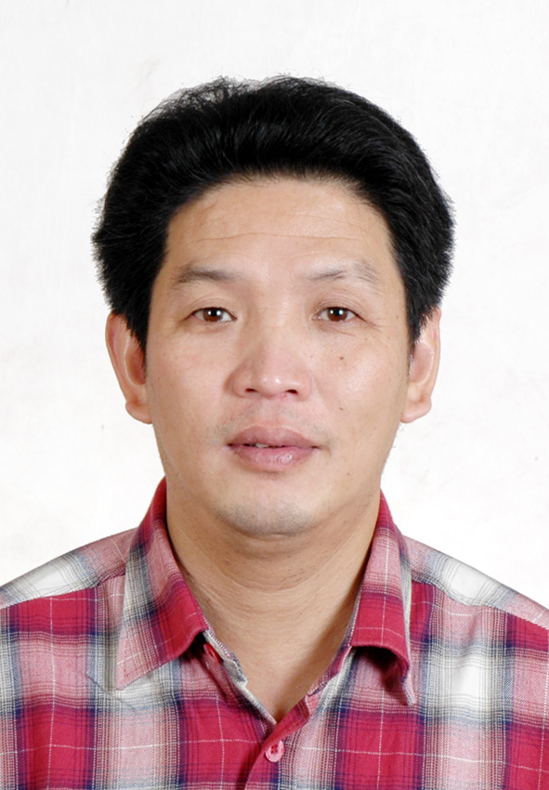 陈 宓，男，50岁，主治医师。现任合肥市包河区包公社区卫生服务中心全科医师。
行医多年，一直坚持用一份医者的仁爱之心，坚持着一切为病人着想的行医准则，让病人花最少的钱达到最佳的治疗效果，全心全意为患者服务。
三十年来，对患者始终坚持因病施治，能用“青霉素”治疗的，决不开“先锋”。诊病时，尽量多听病人讲述，细心了解病情，尽可能地让病人少做设备检查，靠自己的双手在几分钟内锁定病源，对每一位来就诊的病人都视为自己的亲人，为了更好的为患者消除疾病痛苦，刻苦钻研医术，为患者提供更专业、更安全、更放心的医疗服务。家住宁国新村的一位老人，因脑血栓偏瘫在床，曾多次不顾天气恶劣到患者家出诊，常常利用休息时间上门送医送药，通过精心治疗，老人病情得到了有效控制，并逐渐康复，一家人感动不已。以身作则用自己的行医准则影响和带动每一位科室成员，建立了一个为患者信赖和谐的医疗团队。在节假日，放弃休息，多次深入社区，为辖区居民建立健康档案、举办健康讲座、义诊等多项服务。“服务患者，不求回报”是患者口中，心中的好医生。
作为一名全科医生始终淡薄名利，廉洁行医，本分做人。坚守着医务工作者的原则，在任何时候决不玷污“白衣天使”的称号，用全心全意为人民服务的行动回报社会。

